Tiedote 30.8.2012

ABSOLUTE DESIGN
Innovatiivisia ratkaisuja ja modernia designia
jäähdyttämiseen ja jäädyttämiseen

Absolute Design on Whirlpoolin markkinoille tuoma uusi älykäs jääkaappi- ja pakastinsarja. Absolute Design -sarjan jääkaapeissa ja pakastimissa on useita innovatiivisia toimintoja elintarvikkeiden jäähdyttämiseen ja jäädyttämiseen. Whirlpoolin 6TH SENSE Fresh Control ja Activ0° -toiminnot takaavat ruualle parhaan säilyvyyden jääkaapissa. Shock Freeze -toiminto auttaa säilyttämään pakastetun ruuan laadun ja parantaa ruuan säilyvyyttä.
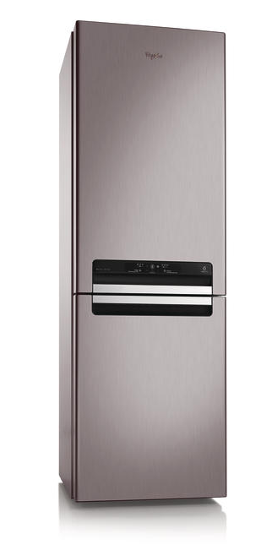
Absolute Design on toiminnoiltaan ja muotoilultaan huippuluokkaa. Kotiin liittyvät asiat – ruuanlaitto ja sisustus kiinnostavat monia. Myös ruuan laatuun kiinnitetään entistä enemmän huomiota. Tämä edellyttää kodinlaitteilta ensiluokkaisia toiminnallisia ja teknisiä ominaisuuksia sekä tyylikästä ulkonäköä. Whirlpool vastaa kuluttajien odotuksiin uusilla Absolute Design -sarjan tuotteilla, joissa kaikki nämä toiveet täyttyvät.

– Absolute Design -tuoteperheen jääkaapit ja pakastimet ovat tyylipuhtaita nykyaikaisella ja ajattomalla tavalla. Absolute Designin innovatiiviset tekniset ominaisuudet tarjoavat kodin kylmäsäilytykseen uuden ulottuvuuden. Absolute Design -jääkaapeissa ja -pakastimissa ruoka säilyy entistä tuoreempana ja entistä pidempään. Olemme tyytyväisiä, että Absolute Design -tuoteperheen jää- ja pakastinkaapit ovat nyt myös Suomen markkinoilla, sanoo Whirlpool Suomen markkinointipäällikkö Tom Kaivola.

Uuden Absolute Design -sarjan älykkäät toiminnot – 6TH SENSE Fresh Control, Activ0° ja Shock Freeze – takaavat, että ruoka säilyy entistä tuoreempana ja se säilyttää energia- ja ravintoarvonsa parhaalla mahdollisella tavalla.

6TH SENSE FRESH CONTROL- ja ACTIV0° -ominaisuudet takaavat ruuan tuoreuden entistä pidempään
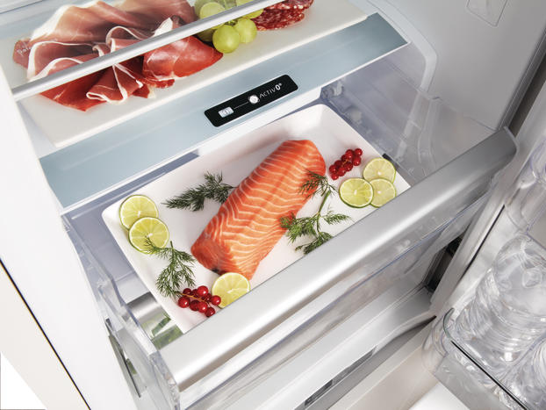
6TH SENSE Fresh Control on Whirlpoolin patentoima toiminto, jolla muun muassa ruoka jäähtyy jääkaappilämpötilaan viisi kertaa tavallista jää-kaappia nopeammin, jääkaapissa säilyy tasainen ilmankosteus (70–80 %) ja ruoka säilyy jääkaapissa tuoreena jopa neljä kertaa kauemmin kuin tavallisessa jääkaapissa.

Activ0°-lokero on erillinen tila jääkaapissa erityisesti lihan ja kalan säilytykseen. Activ0°-tilan lämpötila on noin 0 °C ja kosteusprosentti 85–95. Activ0°-ominaisuuden voi kytkeä päälle erilliseen tilaan napin painalluksella ja tila jäähtyy nopeasti 0-asteiseksi. Alhainen lämpötila parantaa entisestään ruuan säilyvyyttä alhaista lämpötilaa kestävillä elintarvikkeilla samalla, kun bakteerikasvu estyy.

SHOCK FREEZE -teknologialla maku ja vitamiinit säilyvät

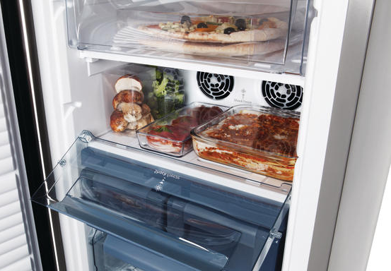
Elintarvikkeiden nopea jäädytys takaa, että ruoka säilyy maukkaana ja vitamiinipitoisena. Whirlpool on kehittänyt tähän tarpeeseen Shock Freeze -menetelmän, jossa jäädytystoiminto kytketään päälle tarvittaessa napin painalluksella. Lämpötila laskee tällöin erillisessä lokerossa -23 °C neljässä tunnissa eli kolme kertaa nopeammin kuin tavallisessa pakastimessa. Shock Freeze -lokeron tilavuus on 25 litraa ja se on saatavissa valikoiduissa pakastinkaappimalleissa. Kun Shock Freeze -toiminto ei ole käytössä, voidaan lokeroa käyttää tavallisena pakastimena.

Absolute Design -sarjan tuotteita on saatavissa eri malleina. Tarjolla on jääkaappipakastimia ja jääkaap-peja, joissa on 6TH SENSE Fresh Control ja Activ0° sekä pakastinkaappeja, joissa on Shock Freeze -ominai-suus. Absolute Design -sarjan jääkaappien hinnat ovat alkaen 1 090 euroa, jääkaappipakastimien alkaen 949 euroa ja pakastinkaappien hinnat alkaen 1 190 euroa.
Whirlpoolin vinkit onnistuneeseen pakastamiseen:
- Pakasta vain hyvälaatuisia ja tuoreita elintarvikkeita.
- Jäähdytä ruokaa jääkaapissa muutama tunti ennen sen pakastamista.
- Jäädytä ruoka -18 °C tai alhaisemmassa lämpötilassa. Huom! 6TH SENSE -pakastimet säätävät automaattisesti optimaalisen pakastuslämpötilan, kun elintarvikkeita laitetaan pakastimeen.
- Järjestä ruuat pakastimessa esimerkiksi ruoka-aineittain siten, että sinun on helppo löytää etsimäsi ruoka nopeasti.
- Järjestä ruuat pakastimessa siten, että pisimpään säilytetyt ruuat on helppo ottaa käyttöön aina ensimmäisenä.
- Nimeä ja päivää ruuat siten, että voit helposti tarkastaa pakkauksen sisällön ja säilytysajan.
- Pinoa pakkaukset pakastimessa vasta sen jälkeen, kun ne ovat jäätyneet.
- Varo suuria lämpötilan vaihteluja pakastimessa, ettei ruoka pääsee välillä sulamaan ja jäätymään uudelleen. Huom! 6TH SENSE -pakastimet palauttavat lämpötilan nopeasti lämpötilan vaihdosten jälkeen.

Lisätietoja ja tuotekuvapyynnöt:
Tom Kaivola, markkinointipäällikkö, Whirlpool Suomi, puhelin (09) 6133 6135, Tom_Kaivola(at)whirlpool.com

Whirlpool
Whirlpool Corporation Whirlpool Corporation on maailman johtava kodinkoneiden valmistaja ja markkinoija. Konsernin liikevaihto vuonna 2011 oli noin USD 19 miljardia. Whirlpool työllistää 68 000 henkilöä ja sillä on 66 tehdasta ja tutkimuskeskusta ympäri maailman. Yhtiö markkinoi Whirlpool, Maytag, KitchenAid, Jenn-Air, Amana, Brastemp, Consul ja Bauknecht -tuotteita sekä muita tunnettuja brändituotteita kuluttajille lähes kaikissa maailman maissa. http://www.whirlpoolcorp.com

Whirlpool Eurooppa, Lähi-itä, Afrikka (EMEA): Whirlpool EMEA on Whirlpool-konsernin täydellisesti omistama tytäryhtiö. Sillä on noin 11 500 työntekijää, myyntiä yli 30 Euroopan maassa ja valmistusta seitsemässä maassa. Whirlpoolin Euroopan toimintakeskus on Comeriossa, Italiassa. http://www.whirlpoolcorp.com

Whirlpool Suomi Suomeen Whirlpool-tavaramerkki tuli vuonna 1989 Philipsin kanssa perustetun yhteisyrityksen myötä. Vuonna 1991 Whirlpool Corporation hankki itselleen yhteisyrityksen koko osakekannan ja omistaa yrityksen nyt kokonaan. http://www.whirlpool.fi

